Об утверждении Плана по управлению пастбищами и их использованию по Куйганскому сельскому округу на 2021-2022 годы
Решение Курчумского районного маслихата Восточно-Казахстанской области от 27 декабря 2021 года № 14/13-VII
В соответствии со статьями 8, 13 Закона Республики Казахстан от 20 февраля 2017 года "О пастбищах", подпунктом 15) пункта 1 статьи 6 Закона Республики Казахстан от 23 января 2001 года "О местном государственном управлении и самоуправлении в Республике Казахстан, Курчумский районный маслихат РЕШИЛ:
1. Утвердить План по управлению пастбищами и их использованию по Куйганскому сельскому округу на 2021-2022 годы, согласно приложению к настоящему решению.
2. Настоящее решение вводится в действие по истечении десяти календарных дней, после дня его первого официального опубликования.
Секретарь Курчумского районного маслихата | М. Калелов
Приложение к решению
Курчумского районного
маслихата от 27 декабря
2021 года № 14/13-VII
План по управлению пастбищами и их использованию Куйганского сельского округа на 2021-2022 годы
Настоящий План по управлению пастбищами и их использованию по Куйганскому сельскому округу на 2021-2022 годы (далее - План) разработан в соответствии с Законами Республики Казахстан "О местном государственном управлении и самоуправлении в Республике Казахстан", "О пастбищах", приказом Заместителя Премьер-Министра Республики Казахстан - Министра сельского хозяйства Республики Казахстан от 24 апреля 2017 года № 173 "Об утверждении Правил рационального использования пастбищ" (зарегистрирован в Реестре государственной регистрации нормативных правовых актов под № 15090), приказом Министра сельского хозяйства Республики Казахстан от 14 апреля 2015 года № 3-3/332 "Об утверждении предельно допустимой нормы нагрузки на общую площадь пастбищ" (зарегистрирован в Реестре государственной регистрации нормативных правовых актов под № 11064).
План принимается в целях рационального использования пастбищ, устойчивого обеспечения потребности в кормах и предотвращения процессов деградации пастбищ.
План содержит:
1) схему (карту) расположения пастбищ на территории Куйганского сельского округа в разрезе категорий земель, собственников земельных участков и землепользователей на основании правоустанавливающих документов (Приложение 1);
2) приемлемые схемы пастбищеоборотов (Приложение 2);
3) карту с обозначением внешних и внутренних границ и площадей пастбищ, в том числе сезонных, объектов пастбищной инфраструктуры (Приложение 3);
4) схему доступа пастбищепользователей к водоисточникам (озерам, рекам, прудам, копаням, оросительным или обводнительным каналам, трубчатым или шахтным колодцам), составленную согласно норме потребления воды (Приложение 4);
5) схему перераспределения пастбищ для размещения поголовья сельскохозяйственных животных физических и (или) юридических лиц, у которых отсутствуют пастбища, и перемещения его на предоставляемые пастбища (Приложение 5);
6) схему размещения поголовья сельскохозяйственных животных на отгонных пастбищах физических и (или) юридических лиц, не обеспеченных пастбищами, расположенными в Куйганском сельском округе (Приложение 6);
7) календарный график по использованию пастбищ, устанавливающий сезонные маршруты выпаса и передвижения сельскохозяйственных животных (Приложение 7).
План принят с учетом сведений о состоянии геоботанического обследования пастбищ, сведений о ветеринарно-санитарных объектах, данных о численности поголовья сельскохозяйственных животных с указанием их владельцев - пастбищепользователей, физических и (или) юридических лиц, данных о количестве гуртов, отар, табунов, сформированных по видам и половозрастным группам сельскохозяйственных животных, сведений о формировании поголовья сельскохозяйственных животных для выпаса на отгонных пастбищах, особенностей выпаса сельскохозяйственных животных на культурных и аридных пастбищах, сведений о сервитутах для прогона скота и иных данных, предоставленных государственными органами, физическими и (или) юридическими лицами.
По админстративно-территориальному делению в Куйганском сельском округе Курчумского района имеются 4 населенных пункта.
Куйганский сельский округ занимает площадь 263395 га, в том числе: пастбища - 37468 га.
По категориям земель:
земли сельскохозяйственного назначения-24645 гектаров;
земли населенных пунктов-26211 гектаров;
земли промышленности, транспорта, связи, космической деятельности, обороны, национальной безопасности и иного несельскохозяйственного назначения-5 гектаров;
земли особо охраняемых природных территорий нет;
Основными пользователями пастбищ являются жители населенных пунктов Куйган, Кайынды, Кайнарлы, Карабулак.
Количество сельскохозяйственных животных на 1 января 2021 года в Куйганском сельском округе: крупный рогатый скот 867 голов, в том числе маточный скот 529 голов, мелкий рогатый скот 5421 голов, лошади 798 голов.
На 1 января 2021 года в Куйганском сельском округе района Курчум насчитывается (личное подворье населения и поголовье сельскохозяйственных предприятий, крестьянских хозяйств) крупного рогатого скота 867 голов, в том числе маточный скот 529 голов, мелкий рогатый скот 5421 головы, лошади 798 голов (Таблица№1).
В селе Куйган:
крупного рогатого скота- 247 голов, мелкого рогатого скота-1024 голов, лошадей-312 головы.
Площадь пастбищ села Куйган-5623 гектара.
В селе Кайынды:
крупного рогатого скота-324 головы, мелкого рогатого скота-1751 головы, лошадей-125 головы.
Площадь пастбищ села Кайынды-3096 гектар.
В селе Кайнарлы:
крупного рогатого скота - 178 голов, мелкого рогатого скота-1728 голов, лошадей - 219 голов.
Площадь пастбищ села Кайнарлы-4504 гектара.
В селе Карабулак:
крупного рогатого скота-118 голов, мелкого рогатого скота-918 голов, лошадей-142 головы.
Площадь пастбищ села Карабулак- 5026 гектара (Таблица № 1).
Таблица №1
№ | Сельский округ | Население |  |  |  | Всего
 |  | КРС |  | МРС | Лошади | КРС |  | МРС | Лошади
 |  | Всего | В том числе дойные коровы |  |  | Всего | В том числе дойные коровы
1 | Куйган | 247 | 214 | 1024 | 312 | 867 | 529 | 5421 | 798
2 | Кайынды | 324 | 107 | 1751 | 125
3 | Кайнарлы | 178 | 133 | 1728 | 219
4 | Карабулак | 118 | 75 | 918 | 142
Для ветеринарного обслуживания сельскохозяйственных животных и птиц в округе организован 1 ветеринарный пункт, 3 скотомогильника.
Для обеспечения сельскохозяйственных животных по Куйганскому сельскому округу имеется 26211 гектаров пастбищных угодий.
На основании вышеизложенного, в соответствии со статьей 15 Закона Республики Казахстан "О пастбищах", в Куйганском сельском округе для нужд местного населения по содержанию маточного (дойного) поголовья сельскохозяйственных животных излишки пастбищных угодий составляют 1058 гектара (Таблица№ 2).
Таблица №2
№ | Сельский округ | Площадь пастбищ, (га) | В том числе дойные коровы (голов) | Норма нагрузки в пастбищах, (га) | Потребность пастбищ, (га) | Излишки (га)
1 | Куйган | 26211 | 529 | 2,0 | 25153 | 1058
Для выпаса скота местных жителей Куйганского сельского округа предоставлено 26211 гектара.
По выпасу других сельскохозяйственных животных местным населением потребности в пастбищных угодиях не имеется, норма нагрузки на поголовье КРС-2,0 га/голову, мелкого рогатого скота-0,4 га/голову, лошадей-2,4 га/голову (Таблица № 3).
Таблица № 3
№№ | Сельский округ | Население |  |  | Норма нагрузки в пастбищах 1 гол, (га) |  |  | Потребность пастбищ, (га) |  |  |  | Предоставлено для выпаса скота, (га) | Излишки (га)
 |  | КРС | МРС | Лошади | КРС | МРС | Лошади | КРС | МРС | Лошади | Всего (га)
11 | Куйганский | 867 | 5421 | 798 | 2,0 | 0,4 | 2,4 | 1734 | 2168,4 | 1915,2 | 5817,6 | 26 211 | 20393
Список землепользователей земельных участков, прилагаемый к схеме (карте) расположения пастбищ Куйганского сельского округа
№ | Наименование собственников земельных участков и землепользователей (ФИО, наименование организации) | Общая площадь (га) | Наличие по видам сельскохозяйственных животных
 |  |  | КРС | МРС | Лошади
1 | Беспаев Дулат Кайрулдинович | 7 | 3 |  | 2
2 | Беспаев Дүйсембай | 49 | 7 |  | 25
3 | Жиетаев Турсункан | 10 | 2 | 10
4 | Салимбаева Майра Мукашевна | 8 | 9 | 27 | 1
5 | Беспаев Әділбек Кумашевич | 73,6 | 5 | 32 | 7
6 | Беікенев Қайат Қабдуалийұлы | 8 | 33 | 40 | 13
7 | Абитеев Марат Каденович | 25 | 29 | 2 | 51
8 | Биекенов Каиржан Канапьянович | 61,2 | 18 | 13 | 11
9 | Каримгозин Бахытжан Газизович | 6,05 | 4
10 | Адрышев Алтай Калкенович | 85,1 | 14 | 36 | 37
11 | Бейсембаева Екатерина Даулетовна | 6,9 | 11
12 | Кутешов Бауыржан Еспосынович | 60 |  | 24 | 121
13 | Дюсупов Сиявуш Базылканович | 362,1 | 114 |  | 7
14 | Раимханов Талгат Асылгазинович | 500 | 8 | 17 | 19
Поголовье в товариществах с ограниченной ответственностью (далее ТОО), крестьянских и фермерских хозяйствах Куйганского сельского округа составляет: крупного рогатого скота-7 голов, мелкого рогатого скота-26 голов, лошадей-3 головы.
Площадь пастбищ ТОО, крестьянских и фермерских хозяйств составляет 80,0 га (Таблица №4).
Таблица №4
№ | Наименование собственников земельных  участков и землепользователей | Общая площадь (га) | Наличие по видам сельскохозяйственных животных |  |  | Норма потребности в пастбищах 1 гол., (га) |  |  | Потребность пастбищ, (га) |  |  | Всего
 |  |  | КРС | МРС | Лошади | КРС | МРС | Лошади | КРС | МРС | Лошади
I | КХ "Жулдыз" | 80 | 7 | 26 | 3 | 2,0 | 0,4 | 2,4 | 14 | 10,4 | 7,2 | 31,6
Итого |  | 80 | 7 | 26 | 3 |  |  |  | 31,6
Расшифровка аббревиатур:
КРС – крупный рогатый скот;
МРС – мелкий рогатый скот;
КХ – крестьянское хозяйство.
Приложение 1 к плану по
управлению пастбищами и их
использованию по Куйганскому
сельскому округу на 2021-2022
годы
Схема (карта) расположения пастбищ на территории Куйганского сельского округа в разрезе категорий земель, собственников земельных участков и землепользователей на основании правоустанавливающих документов

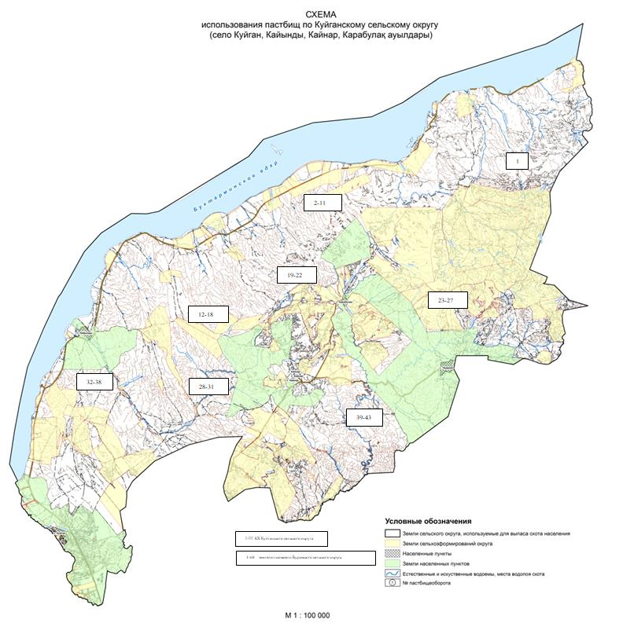

Приложение 2 к плану по
управлению пастбищами и их
использованию по Куйганскому
сельскому округу на 2021-2022
годы
Приемлемые схемы пастбищеоборотов
Годы | Участки
 | 1 | 2 | 3
1 | Выпас скота | Выпас скота | Отдых
2 | Выпас скота | Отдых | Выпас скота
Приложение 3 к плану по
управлению пастбищами и их
использованию по
Куйганскомусельскому округу
на 2021-2022 годы
Карту с обозначением внешних и внутренних границ и площадей пастбищ, в том числе сезонных, объектов пастбищной инфраструктуры

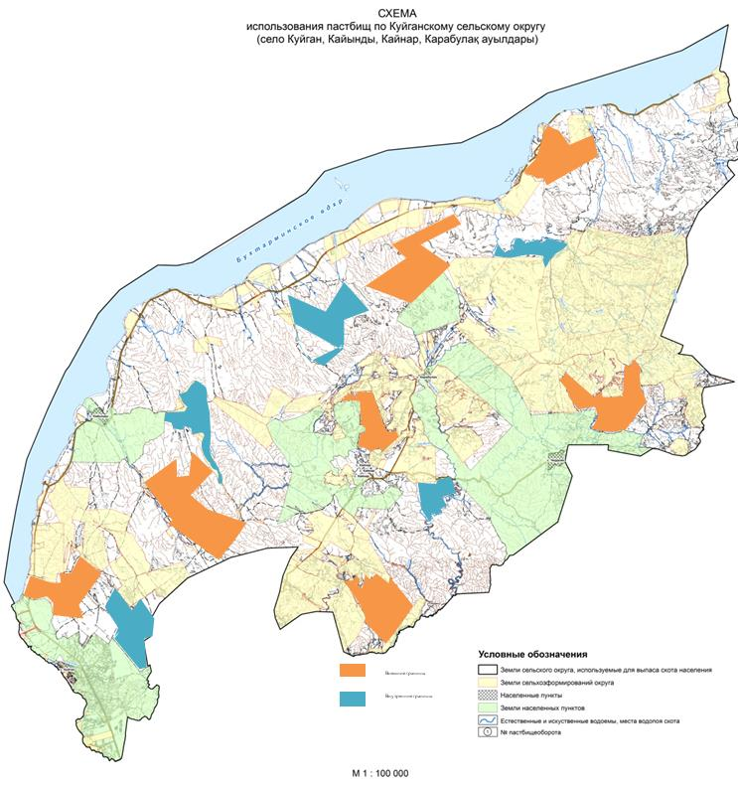

Приложение 4 к плану по
управлению пастбищами и их
использованию по Куйганскому
сельскому округу на 2021-2022
годы
Схема доступа пастбищных пользователей к источникам воды

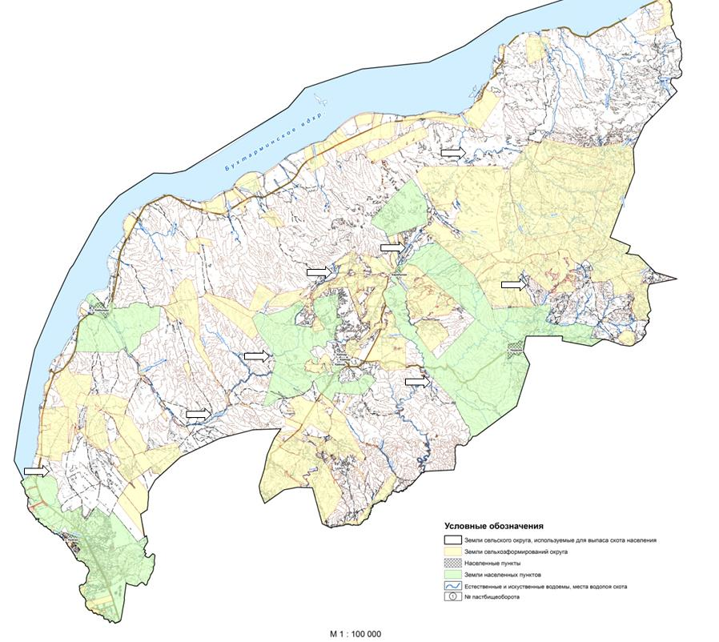

Приложение 5 к плану по
управлению пастбищами и их
использованию по Куйганскому
сельскому округу на 2021-2022
годы
Схему перераспределения пастбищ для размещения поголовья сельскохозяйственных животных физических и юридических лиц, у которых отсутствуют пастбища, и перемещения его на предоставляемые пастбища

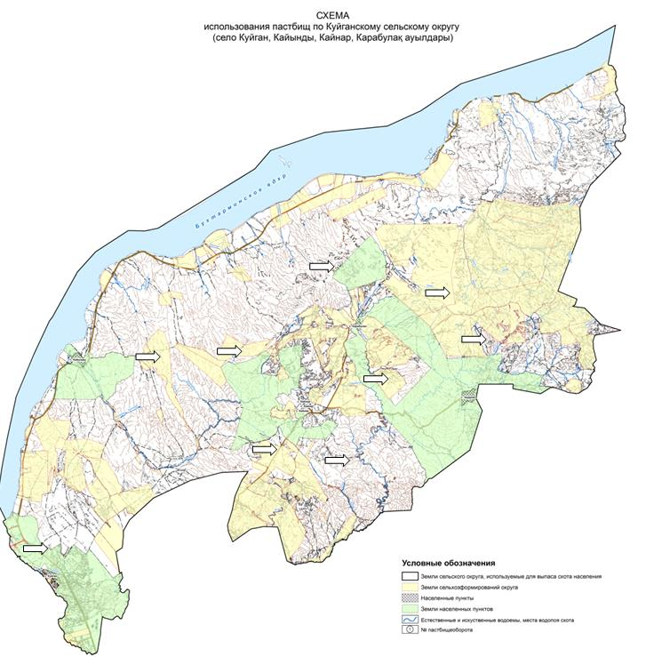

Приложение 6 к плану по
управлению пастбищами и их
использованию по Куйганскому
сельскому округу на 2021-2022
годы
Схема размещения поголовья сельскохозяйственных животных на отгонных пастбищах физических и (или) юридических лиц, не обеспеченных пастбищами

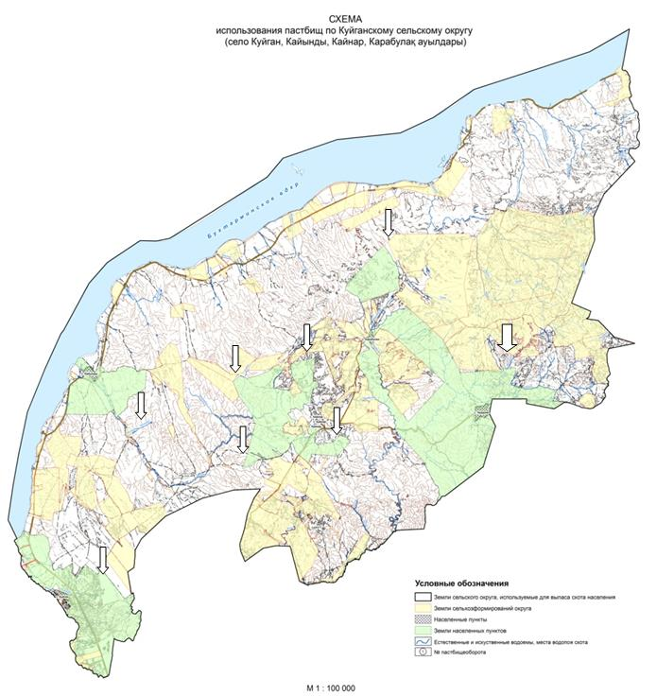

Приложение 7 к плану по
управлению пастбищами и их
использованию по Куйганскому
сельскому округу на 2021-2022
годы
Календарный график по использованию пастбищ, устанавливающий сезонные направления выпаса и передвижения сельскохозяйственных животных
№ | Название округа | Срок вывоза животных на пастбища | Срок возврата животных с пастбищ
1 | Куйганский сельский округ | 1 половина мая | 2 половина октября

© 2012. РГП на ПХВ «Институт законодательства и правовой информации Республики Казахстан» Министерства юстиции Республики Казахстан

